3ª Série - Atividade de Química: atividade retirada do caderno do aluno de química vol. 3 pag. 38 e 39

**Fazer a leitura do texto em pdf e responder as atividades.**

Habilidade: Escrever fórmulas estruturais de hidrocarbonetos a partir de sua nomenclatura e vice-versa

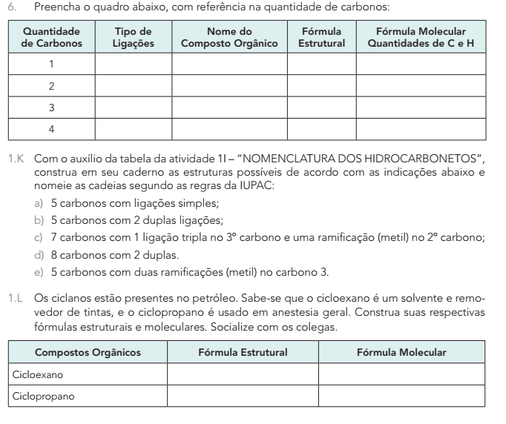***Tabela da atividade 1I já foi feita anteriormente para quem não se recorda segue abaixo:***

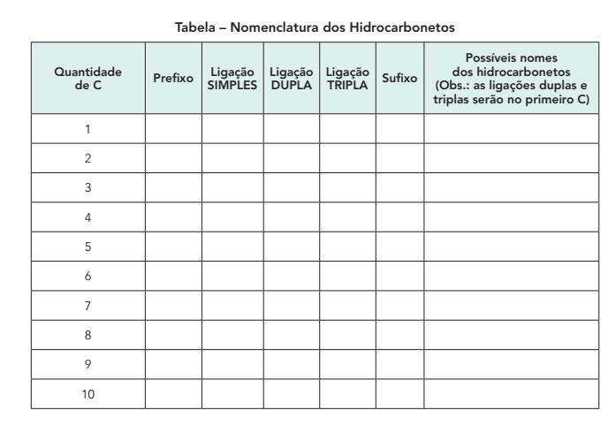

**Figura 1Tabela 1I**

***Correção da tabela 1I***

**Nº de Carbonos - Prefixo - Simples - Dupla - Tripla - Sufixo - Nomes**

**1** - met - an - en - in - o – metano

**2**- et - an - en - in - o - etano, eteno, etino

**3** - prop - an - en - in - o - propano, prop-1-eno, prop-1-ino

**4** - but - an - en - in - o - butano, but-1-eno, but-1-ino

**5** - pent - an - en - in - o - pentano, pent-1-eno, pent-1-ino

**6** - hex - an - en - in - o - hexano, hex-1-eno, hex-1-ino

**7** - hept - an - en - in - o - heptano, hep-1-eno, hep-1-ino

**8** - oct - an - en - in - o - octano, oct-1-eno, oct-1-ino

**9** - non - an - en - in - o - nonano, non-1-eno, non-1-ino

**10** - dec - an - en - in - o - decano, dec-1-eno, dec-1-ino